Osnovna škola: Klinča Sela
Nastavni predmet: Katolički vjeronauk
Učitelj: Josip Kunac, prof.
Razredni odjel: 4.
Redni br. pripreme: 32.
Tema: III. GLASNICI BOŽJE BLIZINE I LJUBAVI
Podtema: 8. Tri kralja
Odgojno-obrazovni ishodi učenja:
- Učenik slobodno pripovijeda starozavjetne i novozavjetne biblijske tekstove. (OŠ KV A.4.2.)
- Učenik prepoznaje kojemu dijelu pripada pojedini biblijski tekst, Starome ili Novome zavjetu. (OŠ KV A.4.2.)
- Učenik objašnjava povezanost i značenje biblijskih poruka s konkretnim životom. (OŠ KV A.4.2.)
- Učenik prepoznaje slikoviti govor i uz pomoć vjeroučitelja izdvaja poruke odabranih slikovitih biblijskih tekstova. (OŠ KV A.4.2.)
- Učenik upoznaje Isusa kao Mesiju – Spasitelja koji je od Oca došao i donio mir i spasenje ljudima. (OŠ KV B.4.2.)
- Učenik prepoznaje i opisuje kršćanske motive i utjecaj u književnosti, likovnoj umjetnosti, arhitekturi, običajima i tradiciji svoga grada/župe, svoje biskupije/nadbiskupije. (OŠ KV D.4.2.)
- Učenik prepoznaje utjecaj Crkve na bogatu duhovnu i kulturnu tradiciju hrvatskoga naroda. (OŠ KV D.4.2.)

TIJEK NASTAVNOG SATA

UVODNI DIO
Oče naš…

ili:

Dragi Isuse, otvori naša srca i umove da danas s ljubavlju primimo Tvoju riječ. Pošalji Duha Svetoga da nas vodi i poučava na ovom satu. Amen.

Pregled domaće zadaće:
Učenici daju vjeroučitelju na uvid domaću zadaću od prošlog susreta:
„Učenici će riješiti, ili dovršiti rješavanje RB, str. 50.

Ili:

Učenici će pitati mamu, tatu, baku ili djeda koji im je najdraži božićni običaj iz njihova djetinjstva i zašto. Napisati 2-3 rečenice o tome.“

Motivacija:
Razgovor:
Zamislite da ste dobili pozivnicu od nepoznatoga kralja koji vam kaže: ‘Dođite, imam za vas najveći dar na svijetu!’
- Biste li krenuli na put?
- Koliko daleko?
- Što biste ponijeli?

Najava teme: Danas ćemo otkriti trojicu ljudi koji su učinili upravo to – krenuli su na dalek put jer su tražili pravoga Kralja. Upoznat ćemo tri mudraca – Sveta tri kralja – koji su po zvijezdi došli pokloniti se malenom Isusu i donijeti mu svoje darove.

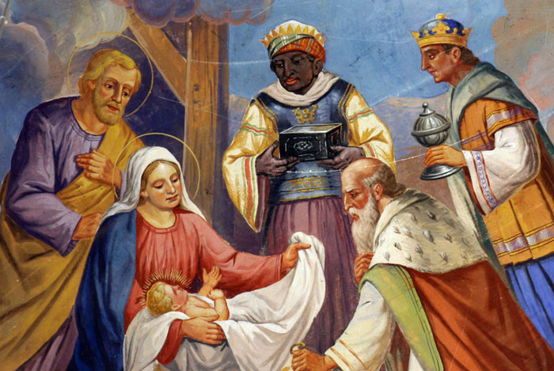

SREDIŠNJI DIO

Prijedlozi aktivnosti:

Aktivnost 1: „Obrada teksta“
Učenici će pročitati tekst „Tri kralja“, udžbenik, str. 62.

Razgovor:
Prema pitanjima iz udžbenika „Razgovarajmo“, udžbenik, str. 62.

Naglasci:
- Zvijezda je znak da se rodio Kralj kraljeva
- Mudraci su putovali daleko jer su htjeli naći Isusa
- Donijeli su tri dara: zlato (Isus je kralj), tamjan (Isus je Bog), smirnu (Isus će trpjeti i umrijeti za nas)
- Herod je bio ljubomoran i htio je nauditi Isusu, ali Bog čuva svoje
- Mudraci su se vratili drugim putem – kad susretnemo Isusa, više nismo isti!

Aktivnost 2: „Video - zapis“:
Učenici će pogledati video – zapis „Katolički kalendar 6.1.2016. - Blagdan Sveta tri kralja ili Bogojavljenje“; 1:45 min; Izvor: LaudatoTV; YouTube

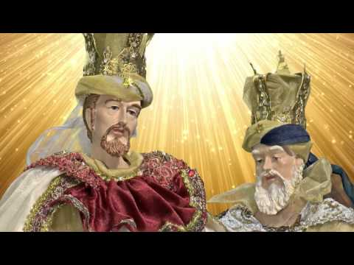

Razgovor:
- Kako su se zvala tri kralja/mudraca?

Aktivnost 3: „Zvijezda koja vodi“: ----> BILJEŽNICA
Učenici će nacrtati veliku zvijezdu i u njezinu središtu napisati jednu lijepu riječ (npr. dobrota, ljubav, mir) koja ih vodi prema boljem životu.
Naslov:

Tri kralja

Aktivnost 4: „Kraljevski darovi“:
Učenici će u skupinama osmišljavati tri nova simbolična dara koja bi danas darovali Isusu i objasniti njihovo značenje.

Aktivnost 5: „Pisma mudraca“:
Učenici će napisati kratko pismo kao da su jedan od mudraca i opisati svoj put i susret s Isusom.

Aktivnost 6: „Potraga za zvijezdom“:
Učenici će sudjelovati u mini-potjeri: vjeroučitelj sakrije tri papirića u učionici, svaki s pitanjem o Tri kralja. Parovi učenika ih traže i odgovaraju.

Aktivnost 7: „Kruna dobrote“:
Učenici će napraviti papirnatu krunu i na nju napisati tri dobra djela koja žele učiniti ovoga tjedna.



Aktivnost 8: „Kraljevski kviz“:
Učenici će sudjelovati u brzom kvizu: vjeroučitelj postavlja 10 kratkih pitanja o temi, a razred odgovara dizanjem kartona „Da“ ili „Ne“.

Aktivnost 9: „Moj put do Isusa“:
Učenici će na list papira nacrtati put s preprekama i svjetlima. Na putu označavaju što im pomaže biti bolji, a što ih koči.

Aktivnost 10: „Tri kralja – strip“:
Učenici će nacrtati strip u 3 - 4 sličice koji prikazuje najvažnije trenutke putovanja mudraca.

Aktivnost 11: „Kraljevska slagalica riječi“:
Učenici će u paru složiti iz pomiješanih riječi važne rečenice iz teksta (npr. „Išli su za zvijezdom“, „Donijeli su darove“, „Poklonili su se Isusu“).

Aktivnost 12: „Zvjezdano putovanje“:
Učenici će na podu razreda složiti od papirnatih tragova put kojim su išli mudraci (od "Istoka" do "Betlehema"). Na svakoj stanici će nalaziti sliku ili simbol (zvijezda, Herod, kuća, darovi) i kratko objasniti što se tu dogodilo.

Aktivnost 13: „Drama susreta“:
Učenici će u malim skupinama osmisliti i izvesti kratku dramsku scenu susreta Mudraca i Svete Obitelji. Naglasak staviti na osjećaje radosti, čuđenja i poštovanja.

Aktivnost 14: „Moja vodička zvijezda“:
Učenici će dobiti obris zvijezde. Unutar zvijezde će napisati ili nacrtati što ili tko im u životu pomaže da pronalaze i slijede dobro (npr. roditelji, prijatelji, savjest, molitva).



Aktivnost 15: „Mudračeva poruka“:
Učenici će zamisliti da su jedan od mudraca i napisati kratku poruku kralju Herodu u kojoj mu objašnjavaju zašto se neće vratiti.

Aktivnost 16: „Šifrirana poruka G+M+B“:
Učenici će naučiti da G+M+B znači „Gašpar, Melkior, Baltasar“ te će na crtež vrata ili u bilježnicu napisati taj natpis s godinom.

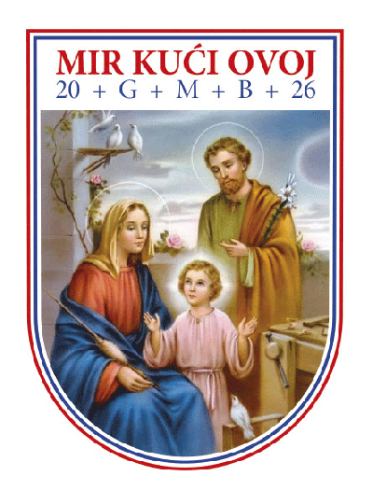


Aktivnost 17: „Tri kralja jahahu“:
Učenici će uvježbati pjevati pjesmu „Tri kralja jahahu“; 3:02; Izvor: Stijepo Gleđ Markos; YouTube

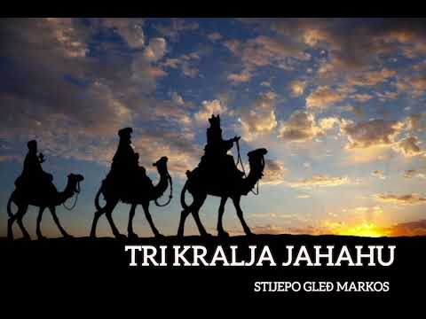

Aktivnost 18: „Poučna priča“:
Vjeroučitelj će pročitati poučnu priču.

Staza od malih dobrih djela
Jedna je djevojčica željela pronaći Isusa, ali nije znala gdje početi. Upitala je baku: „Gdje da ga tražim?“
Baka joj je rekla: „Počni tako da svaki dan učiniš jedno malo dobro djelo. To će te dovesti do Njega.“
Prvog dana pomogla je bratu složiti torbu. Drugog dana pomogla je susjedi nositi vrećice. Trećeg dana posjetila je bolesnu prijateljicu.
Nakon tjedan dana shvatila je da se osjeća punom svjetla i mira. Rekla je: „Bako, mislim da sam ga pronašla!“
Baka se nasmiješila: „Naravno, jer Isus hoda stazama dobrote.“

Pouka: Svako dobro djelo vodi nas bliže Isusu.

Aktivnost 19: „Zapišimo!“: ----> BILJEŽNICA
Učenici će dopuniti rečenice:
Naslov:

Tri kralja

Zvijezda je mudrace vodila do ____________.

Mudraci su donijeli darove: ____________, ____________, ____________.

Najviše me se dojmilo u ovoj priči: __________.

Aktivnost 20: „Radna bilježnica“:
Učenici će uz pomoć vjeroučitelja rješavati RB, str. 51 (mogu biti i odabrani zadatci po želji.)

Aktivnost 21: „Digitalni udžbenik“
Učenici će preko pametne ploče, ili tableta riješiti zadatke iz digitalnog udžbenika.

klikni ovdje - poveznica (osmosmjerka)

Kod:



Predstavljanje rezultata.

Aktivnost 22: Mikropauza:
Vjeroučitelj je koristi po želji u bilo kojem trenutku sata kada opadne koncentracija učenika. To može biti bilo što: vic, zagonetka, pitalica, šetnja po razredu, pjesmica i sl. nevezano uz vjeronaučno gradivo. Pripaziti na pristojnost sadržaja! Ako vic sadrži neka imena učenika iz razreda npr. Ivica i Marica, promijeniti ih.

Zamah zvijezde
Vjeroučitelj: "Svi ustanite! Ispružite svoju ruku kao da držite veliku, svijetlu zvijezdu. Sada njome polako 'napišite' svoje ime u zraku. Prvo malim slovima, a onda velikim, divovskim slovima! Sad zamahnite rukom i 'ugasite' zvijezdu, a zatim je stavite u džep da je sačuvate za nastavak putovanja. Sjednite!"

ZAVRŠNI DIO

Aktualizacija sa sintezom:
Razgovor:
- Što danas može biti moja ‘zvijezda’ koja me vodi prema dobru – osoba, riječ, događaj?
- Kako mogu i ja biti ‘svjetlo’ nekome tko traži pomoć?

Zaključak:
- Tri kralja su mudraci koji su svojim putovanjem i darovima pokazali da je Isus istiniti Kralj, Bog i Spasitelj. I mi smo pozvani biti poput njih – tražiti Isusa u svom životu i donositi Mu darove svoje ljubavi i dobrote.

Domaća zadaća:
Učenici će riješiti, ili dovršiti rješavanje RB, str. 51.

Ili:

Učenici će napisati 3 rečenice o tome koji bih dar poklonili Isusu danas i zašto.
Nacrtati malu zvijezdu uz svaku rečenicu.

Samovrednovanje:
U bilježnicu nacrtati s obzirom na razumijevanje gradiva:

🌟 Zvijezda = "Znam sve!"

🌠 Komet = "Razumijem, ali imam pitanja."

Molitveni završetak:
Nebeski Oče, hvala Ti što si mudracima pokazao put do svoga Sina. Pomogni i nama da u svakom danu prepoznamo znakove Tvoje ljubavi i da Ti donosimo darove svojih dobrih djela.

ili:

Anđele, čuvaru mili…

ili:

Učenici će poslušati pjesmu „Anđele, čuvaru mili…“; 3:36; Autor: Marinko Grubešić; Izvor: YouTube

